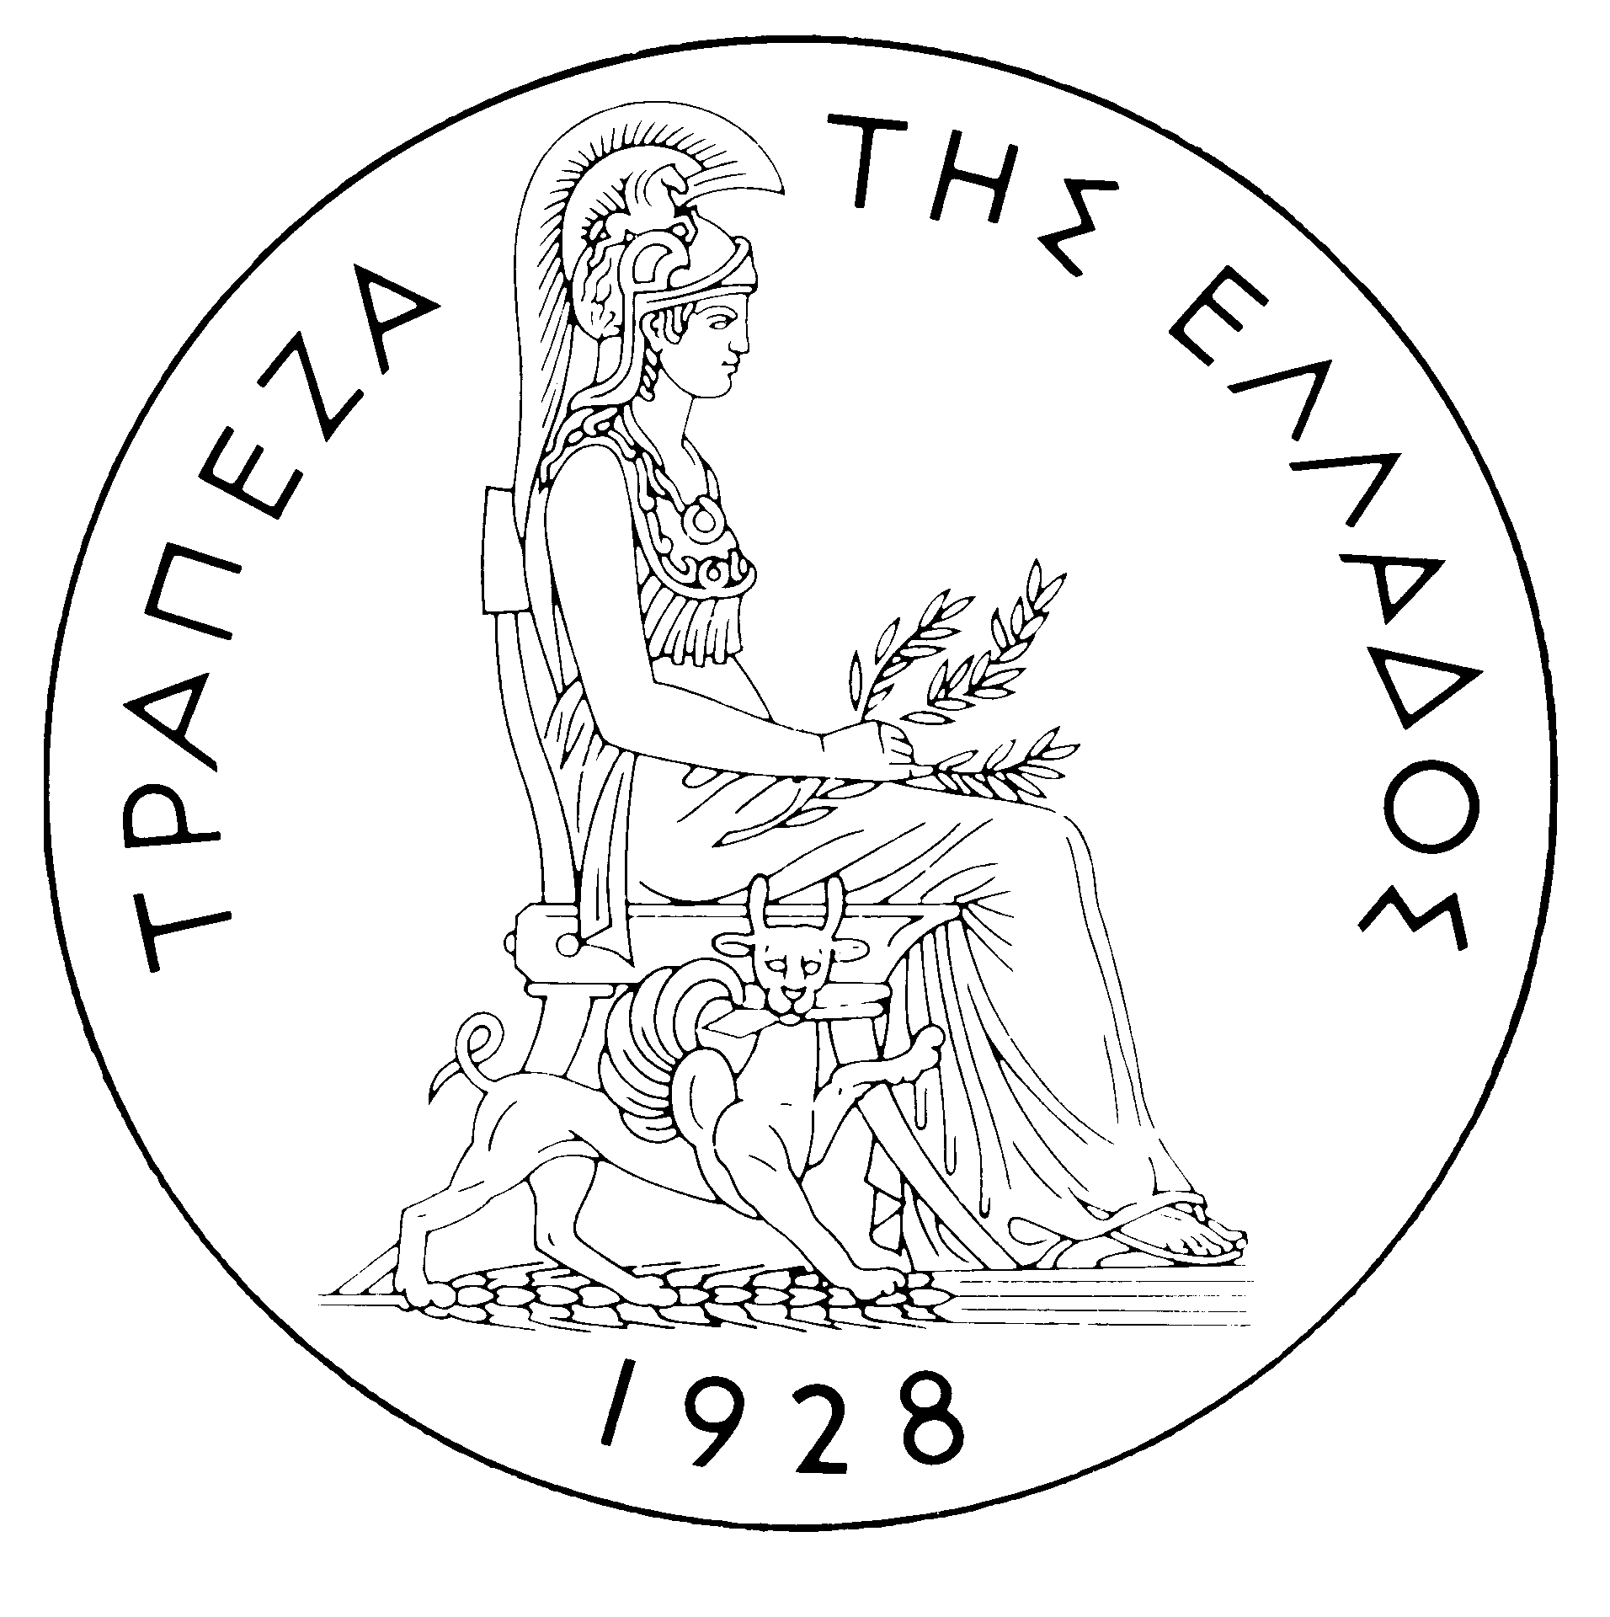
ΤΡΑΠΕΖΑ ΤΗΣ ΕΛΛΑΔΟΣ

ΔΕΛΤΙΟ ΤΥΠΟΥ

Αθήνα, 18 Αυγούστου 2006

Θέμα: Ισοζύγιο Πληρωμών: ΙΟΥΝΙΟΣ 2006

Ισοζύγιο Τρεχουσών Συναλλαγών
Τον Ιούνιο του 2006 το έλλειμμα του ισοζυγίου τρεχουσών συναλλαγών διαμορφώθηκε σε 2.081 εκατ. ευρώ, έναντι 777 εκατ. ευρώ τον αντίστοιχο μήνα του 2005. Η εξέλιξη αυτή οφείλεται κυρίως στην αύξηση του ελλείμματος του εμπορικού ισοζυγίου (κατά 1.098 εκατ. ευρώ), στην οποία συνέβαλαν σχεδόν εξίσου οι αυξήσεις στα ελλείμματα των ισοζυγίων των καυσίμων, των πλοίων και των λοιπών αγαθών. Στη διεύρυνση του ισοζυγίου τρεχουσών συναλλαγών συνέβαλαν, σε πολύ μικρότερο βαθμό, η αύξηση του ελλείμματος του ισοζυγίου των εισοδημάτων (κατά 172 εκατ. ευρώ) και ο περιορισμός του πλεονάσματος του ισοζυγίου τρεχουσών μεταβιβάσεων (κατά 30 εκατ. ευρώ). Τέλος, το πλεόνασμα του ισοζυγίου υπηρεσιών παρέμεινε περίπου στο ίδιο επίπεδο με εκείνο του Ιουνίου του 2005.
Η διαμόρφωση του πλεονάσματος του ισοζυγίου των υπηρεσιών αντανακλά καταρχάς την άνοδο των καθαρών εισπράξεων από ταξιδιωτικές υπηρεσίες κατά 205 εκατ. ευρώ, η οποία οφείλεται στην αύξηση των εισπράξεων (δηλαδή των ταξιδιωτικών δαπανών στην Ελλάδα από μη κατοίκους) κατά 176 εκατ. ευρώ ή 13,3% και τη μείωση των πληρωμών (δηλαδή των ταξιδιωτικών δαπανών στο εξωτερικό από κατοίκους Ελλάδος) κατά 28 εκατ. ευρώ ή 12,4%. Την άνοδο όμως των καθαρών εισπράξεων από ταξιδιωτικές υπηρεσίες αντιστάθμισαν αφενός ο περιορισμός των καθαρών εισπράξεων από μεταφορικές υπηρεσίες (κυρίως ναυτιλιακές) κατά 116 εκατ. ευρώ και αφετέρου το γεγονός ότι για τις "λοιπές" υπηρεσίες καταγράφηκαν καθαρές πληρωμές 76 εκατ. ευρώ, έναντι καθαρών εισπράξεων 17 εκατ. ευρώ τον Ιούνιο του 2005. Εξάλλου, η αύξηση του ελλείμματος του ισοζυγίου των εισοδημάτων αντανακλά κυρίως τις αυξημένες καθαρές πληρωμές για μερίσματα και κέρδη (κατά 112 εκατ. ευρώ) και σε μικρότερο βαθμό τις αυξημένες καθαρές πληρωμές για τόκους. Τέλος, η μείωση του πλεονάσματος του ισοζυγίου τρεχουσών μεταβιβάσεων αντανακλά το γεγονός ότι όσον αφορά τις τρέχουσες μεταβιβάσεις από την ΕΕ προς τον τομέα της γενικής κυβέρνησης καταγράφηκαν καθαρές πληρωμές ύψους 42 εκατ. ευρώ (έναντι καθαρών εισπράξεων ύψους 3 εκατ. ευρώ τον Ιούνιο του 2005), ενώ, αντίθετα, οι καθαρές εισπράξεις από μεταβιβάσεις στους λοιπούς τομείς της οικονομίας αυξήθηκαν κατά 15 εκατ. ευρώ. Υπενθυμίζεται ότι οι τρέχουσες μεταβιβάσεις από την ΕΕ περιλαμβάνουν κυρίως τις καταβολές από το Τμήμα Εγγυήσεων του Ευρωπαϊκού Γεωργικού Ταμείου Προσανατολισμού και Εγγυήσεων στο πλαίσιο της Κοινής Αγροτικής Πολιτικής, καθώς και τις καταβολές από το Ευρωπαϊκό Κοινωνικό Ταμείο, ενώ οι τρέχουσες μεταβιβάσεις προς την ΕΕ περιλαμβάνουν τις αποδόσεις (πληρωμές) της Ελλάδος στον Κοινοτικό Προϋπολογισμό.
Το εξάμηνο Ιανουαρίου – Ιουνίου 2006 το έλλειμμα του ισοζυγίου τρεχουσών συναλλαγών διευρύνθηκε κατά 6.344 εκατ. ευρώ σε σύγκριση με την ίδια περίοδο του 2005 και διαμορφώθηκε σε 14.277 εκατ. ευρώ. Η εξέλιξη αυτή οφείλεται κυρίως στην αύξηση του ελλείμματος του εμπορικού ισοζυγίου και, σε αισθητά μικρότερο βαθμό, στην αύξηση του ελλείμματος του ισοζυγίου των εισοδημάτων και στη μείωση του πλεονάσματος του ισοζυγίου των υπηρεσιών. Μείωση του πλεονάσματος καταγράφηκε και στο ισοζύγιο τρεχουσών μεταβιβάσεων, αλλά ήταν πολύ μικρή.
Η διεύρυνση του συνολικού ελλείμματος του εμπορικού ισοζυγίου (συμπεριλαμβανομένων των καυσίμων και των πλοίων) κατά 4.623 εκατ. ευρώ οφείλεται σχεδόν εξίσου στην αύξηση του ελλείμματος εκτός καυσίμων και πλοίων (κατά 1.628 εκατ. ευρώ), των καθαρών πληρωμών για εισαγωγές καυσίμων (κατά 1.614 εκατ. ευρώ) και των καθαρών πληρωμών για αγορές πλοίων (κατά 1.381 εκατ. ευρώ). Επισημαίνεται ότι οι εισπράξεις από εξαγωγές αγαθών εκτός καυσίμων και πλοίων εμφάνισαν αξιόλογη άνοδο (κατά 666 εκατ. ευρώ ή 13,5%), η οποία όμως υπερκαλύφθηκε από την αύξηση των αντίστοιχων πληρωμών για εισαγωγές (κατά 2.321 εκατ. ευρώ ή 15,5%).
Το πλεόνασμα του ισοζυγίου των υπηρεσιών περιορίστηκε κατά 683 εκατ. ευρώ. Η εξέλιξη αυτή οφείλεται κυρίως στη μείωση των καθαρών εισπράξεων από μεταφορικές υπηρεσίες κατά 546 εκατ. ευρώ (επειδή οι εισπράξεις περιορίστηκαν κατά 82 εκατ. ευρώ, ενώ οι πληρωμές αυξήθηκαν κατά 464 εκατ. ευρώ) και δευτερευόντως στην αύξηση των καθαρών πληρωμών για ‘’λοιπές’’ υπηρεσίες (κατά 284 εκατ. ευρώ). Αντίθετα, οι καθαρές εισπράξεις από ταξιδιωτικές υπηρεσίες παρουσίασαν άνοδο κατά 146 εκατ. ευρώ (λόγω αύξησης των εισπράξεων κατά 99 εκατ. ευρώ και μείωσης των πληρωμών κατά 47 εκατ. ευρώ).
Το έλλειμμα του ισοζυγίου των εισοδημάτων αυξήθηκε κατά 1.004 εκατ. ευρώ, σχεδόν αποκλειστικά λόγω των αυξημένων καθαρών πληρωμών για τόκους, μερίσματα και κέρδη. Η διεύρυνση του ελλείμματος οφείλεται κυρίως στην άνοδο των καθαρών πληρωμών για τόκους λόγω της συνεχιζόμενης αύξησης του ποσού παλαιών και νέων ομολογιακών εκδόσεων του Δημοσίου το οποίο διακρατείται από μη κατοίκους.
Τέλος, το πλεόνασμα του ισοζυγίου των τρεχουσών μεταβιβάσεων περιορίστηκε ελαφρά (κατά 34 εκατ. ευρώ), καθώς η μείωση των καθαρών τρεχουσών μεταβιβάσεων προς τον τομέα της γενικής κυβέρνησης (κυρίως από την ΕΕ) υπερκάλυψε την αύξηση των καθαρών τρεχουσών μεταβιβάσεων προς τους λοιπούς (εκτός γενικής κυβέρνησης) τομείς.

Ισοζύγιο Κεφαλαιακών Μεταβιβάσεων
Τον Ιούνιο του 2006 το ισοζύγιο κεφαλαιακών μεταβιβάσεων παρουσίασε πλεόνασμα 57 εκατ. ευρώ, μεγαλύτερο κατά 35 εκατ. ευρώ από ό,τι τον αντίστοιχο μήνα του 2005. (Οι κεφαλαιακές μεταβιβάσεις από την ΕΕ περιλαμβάνουν κυρίως τις καταβολές από τα Διαρθρωτικά Ταμεία - πλην του Ευρωπαϊκού Κοινωνικού Ταμείου - και το Ταμείο Συνοχής, βάσει του Κοινοτικού Πλαισίου Στήριξης.)
Το εξάμηνο Ιανουαρίου – Ιουνίου 2006 το ισοζύγιο κεφαλαιακών μεταβιβάσεων εμφάνισε πλεόνασμα 1.508 εκατ. ευρώ, μεγαλύτερο κατά 461 εκατ. ευρώ από ό,τι την αντίστοιχη περίοδο του 2005. Η εξέλιξη αυτή αντανακλά αποκλειστικά την άνοδο των κεφαλαιακών μεταβιβάσεων από την ΕΕ προς τον τομέα της γενικής κυβέρνησης.

Συνολικό Ισοζύγιο Τρεχουσών Συναλλαγών και Κεφαλαιακών Μεταβιβάσεων (με βάση την παλαιά μέθοδο παρουσίασης)
Το συνολικό ισοζύγιο τρεχουσών συναλλαγών και κεφαλαιακών μεταβιβάσεων (παλαιά μέθοδος παρουσίασης) παρουσίασε τον Ιούνιο του 2006 έλλειμμα 2.024 εκατ. ευρώ, το οποίο ήταν υψηλότερο (κατά 1.270 εκατ. ευρώ) από ό,τι τον αντίστοιχο μήνα του 2005. Συνολικά, το εξάμηνο Ιανουαρίου –Ιουνίου 2006 το έλλειμμα αυτό διαμορφώθηκε σε 12.769 εκατ. ευρώ, έναντι 6.885 εκατ. ευρώ την αντίστοιχη περίοδο του 2005.

Ισοζύγιο Χρηματοοικονομικών Συναλλαγών
Τον Ιούνιο 2006 στην κατηγορία των άμεσων επενδύσεων παρατηρήθηκε καθαρή εισροή ύψους 117 εκατ. ευρώ. Ειδικότερα, οι επενδύσεις στο εξωτερικό από κατοίκους παρουσίασαν καθαρή εκροή 61 εκατ. ευρώ, ενώ οι επενδύσεις στην Ελλάδα από μη κατοίκους παρουσίασαν καθαρή εισροή ύψους 178 εκατ. ευρώ (η σημαντικότερη εισροή αφορούσε ποσό ύψους 31 εκατ. ευρώ για τη συμμετοχή της SOGEN HOLDING στην αύξηση του μετοχικού κεφαλαίου της HSG CONSUMER FINANCE). Στην κατηγορία των επενδύσεων χαρτοφυλακίου, παρατηρήθηκε καθαρή εκροή ύψους 3.971 εκατ. ευρώ. Αυτή ήταν αποτέλεσμα των πωλήσεων τίτλων του Ελληνικού Δημοσίου από μη κατοίκους, οι οποίες αντισταθμίστηκαν μόνο μερικώς από την άνοδο των τοποθετήσεων μη κατοίκων σε μετοχές ελληνικών επιχειρήσεων (στις οποίες περιλαμβάνονται 356 εκατ. ευρώ που αφορούν την πώληση του 20% του μετοχικού κεφαλαίου του Ταχυδρομικού Ταμιευτηρίου σε θεσμικούς επενδυτές) και από τις πωλήσεις τίτλων έκδοσης μη κατοίκων από κατοίκους. Οι ''λοιπές'' επενδύσεις παρουσίασαν καθαρή εισροή ύψους 6.169 εκατ. ευρώ, αντανακλώντας κυρίως τη μείωση των τοποθετήσεων των εγχωρίων πιστωτικών ιδρυμάτων και θεσμικών επενδυτών σε καταθέσεις και repos στο εξωτερικό, η οποία ήταν πολύ μεγαλύτερη από τη μείωση των τοποθετήσεων κεφαλαίων μη κατοίκων σε καταθέσεις και repos στην Ελλάδα.

Το εξάμηνο Ιανουαρίου – Ιουνίου 2006 οι άμεσες επενδύσεις εμφάνισαν καθαρή εισροή ύψους 1.010 εκατ. ευρώ (έναντι καθαρής εισροής 145 εκατ. ευρώ την αντίστοιχη περίοδο του 2005). Η εξέλιξη αυτή οφείλεται κυρίως στην καθαρή εισροή κεφαλαίων ύψους 1.351 εκατ. ευρώ για άμεσες επενδύσεις στην Ελλάδα από μη κατοίκους, η οποία αντισταθμίστηκε εν μέρει από την καθαρή εκροή κεφαλαίων ύψους 342 εκατ. ευρώ για άμεσες επενδύσεις στο εξωτερικό από κατοίκους. Στην κατηγορία των επενδύσεων χαρτοφυλακίου σημειώθηκε καθαρή εισροή ύψους 2.114 εκατ. ευρώ, δεδομένου ότι η εισροή κεφαλαίων μη κατοίκων για τοποθετήσεις στην Ελλάδα (κυρίως σε τίτλους του Ελληνικού Δημοσίου και μετοχές ελληνικών επιχειρήσεων, ύψους 4.825 και 2.420 εκατ. ευρώ, αντίστοιχα) υπεραντιστάθμισε την εκροή κεφαλαίων κατοίκων, κυρίως για τοποθετήσεις σε ομόλογα και μετοχές επιχειρήσεων του εξωτερικού. Τέλος, στην κατηγορία των "λοιπών'' επενδύσεων η καθαρή εισροή 10.386 εκατ. ευρώ οφείλεται κυρίως στην εισροή κεφαλαίων μη κατοίκων για τοποθετήσεις σε καταθέσεις και repos στην Ελλάδα (ύψους 10.190 εκατ. ευρώ), ενώ ταυτόχρονα μειώθηκαν οι τοποθετήσεις των εγχώριων πιστωτικών ιδρυμάτων και θεσμικών επενδυτών σε καταθέσεις και repos στο εξωτερικό.
Στο τέλος Ιουνίου 2006 τα συναλλαγματικά διαθέσιμα της χώρας διαμορφώθηκαν σε 2,2 δισεκ. ευρώ. (Υπενθυμίζεται ότι από την ένταξη της Ελλάδος στη ζώνη του ευρώ τον Ιανουάριο του 2001 τα συναλλαγματικά διαθέσιμα, σύμφωνα με τον ορισμό της Ευρωπαϊκής Κεντρικής Τράπεζας, περιλαμβάνουν μόνο το νομισματικό χρυσό, τη "συναλλαγματική θέση" στο Διεθνές Νομισματικό Ταμείο, τα "ειδικά τραβηκτικά δικαιώματα" και τις απαιτήσεις της Τράπεζας της Ελλάδος σε ξένο νόμισμα έναντι κατοίκων χωρών εκτός της ζώνης του ευρώ. Αντίθετα, δεν περιλαμβάνουν τις απαιτήσεις σε ευρώ έναντι κατοίκων χωρών εκτός της ζώνης του ευρώ, τις απαιτήσεις σε συνάλλαγμα και σε ευρώ έναντι κατοίκων χωρών της ζώνης του ευρώ, και τη συμμετοχή της Τράπεζας της Ελλάδος στο κεφάλαιο και στα συναλλαγματικά διαθέσιμα της ΕΚΤ.)
Σημείωση: Τα στατιστικά στοιχεία για το Ισοζύγιο Πληρωμών του μηνός Ιουλίου 2006 θα ανακοινωθούν στις 19 Σεπτεμβρίου 2006.

